第１号様式（第３条関係）
ダウンロード版1/3
身体障害者診断書・意見書
（ 肢体不自由障害用 ）
氏 名 |  |  | 年 月 日生（ ）歳 | 男 ・ 女
住 所

① 障害名
(障害のある身体部位も明記)
② 原因となった 交通、労災、その他の事故、戦傷、戦災、
疾病・外傷名 自然災害、疾病、先天性、その他（ ）
③ 疾病・外傷発生年月日 年 月 日 ・ 場所
④ 参考となる経過・現症（リハビリを含め障害固定までの経過を明記してください。）

障害固定又は障害確定（推定） 年 月 日
⑤ 総合所見（上肢・下肢・体幹の機能の障害程度を具体的に記入してください。）

【 将来再認定 要（軽減化・重度化）・ 不要 】（再認定時期 年 月）
⑥ その他参考となる合併症状

上記のとおり診断します。併せて以下の意見を付します。
年 月 日
病院又は診療所の名称
所 在 地

診療担当科名 科 15条指定医師氏名 印
身体障害者福祉法第１５条第３項の意見  障害の程度は、身体障害者福祉法別表に掲げる障害に  ・該 当 す る （ 級相当）  ・該 当 し な い |  | 【障害程度等級についての参考意見】  ※※ 四肢と体幹の重複として上位等級に編入するには注意を要す。
  内  訳 | 上 肢 | 右 級 | 左 級
  内  訳 | 下 肢 | 右 級 | 左 級
  内  訳 | 体 幹 | 級
備考 １ 「① 障害名」欄には、病名ではなく現在起こっている身体部位を含めた障害名、例えば右上下肢麻A痺EEA、四肢体幹機能障害、移動機能障害等を記入してください。
２ 「② 原因となった疾病・外傷名」欄には､脳A梗塞EEA、A脊EEA髄小脳変性症、脳性麻A痺EEA等原因となった基礎疾患名を記入してください。
３ 障害区分や等級決定のため､横須賀市社会福祉審議会からお問い合わせする場合があります。
総括表 （ 脳原性運動機能障害用 ）
ダウンロード版2/3

脳原性運動機能障害用
この様式は、脳性麻A痺EEA及び乳児期に発現した障害によって脳性麻A痺EEAと類似の症状を呈する者で肢体不自由一般の測定方法を用いることが著しく不利な場合に適用します。

（該当するものを○で囲んでください。）
１ 上肢機能障害
ア 両上肢機能障害
＜ひも結びテスト結果＞
１度目の１分間 U U本
２度目の１分間 U U本
３度目の１分間 U U本
４度目の１分間 U U本
５度目の１分間 U U本
計 U U本
イ 一上肢機能障害
＜５動作の能力テスト結果＞
ａ 封筒をはさみで切る時に固定する （可能・不可能）
ｂ 財布からコインを出す （可能・不可能）
ｃ 傘をさす （可能・不可能）
ｄ 健側のA爪EEAを切る （可能・不可能）
ｅ 健側のそで口のボタンを止める （可能・不可能）

２ 移動機能障害
＜下肢・体幹機能評価結果＞
ａ 伝い歩きをする （可能・不可能）
ｂ 支持なしで立位を保持しその後10ｍ歩行する （可能・不可能）
ｃ いすから立ち上がり10ｍ歩行し再びいすに座る （可能・不可能）
U 秒

ｄ 50㎝幅の範囲内を直線歩行する （可能・不可能）
ｅ 足を開き、しゃがみこんで再び立ち上がる （可能・不可能）

ダウンロード版3/3
（備考）上肢機能テストの具体的方法
ア ひも結びテスト
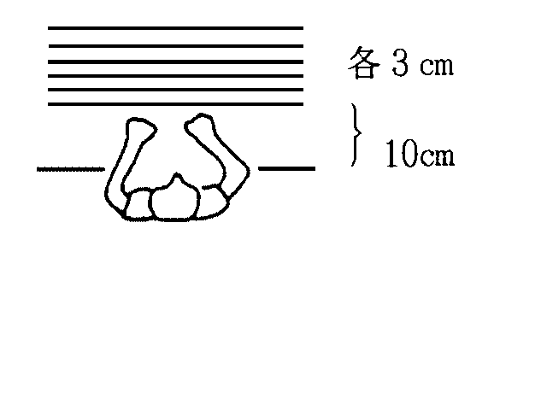
事務用とじひも（概ね43㎝規格のもの）を使
用します。
① とじひもを机の上、被験者前方に図のよう
に置き並べてください。
② 被験者は手前のひもから順にひもの両端を
つまんで、軽くひとむすびしてください。
（注) ・上肢を体や机に押し付けて固定してはいけません。
・手を机上に浮かしてむすんでください。
③ 結び目の位置は問いません。
④ ひもが落ちたり、位置から外れたときには検査担当者が戻してください。
⑤ ひもは検査担当者が随時補充してください。
⑥ 連続して５分間行っても、休み時間を置いて５回行ってもかまいません。
イ ５動作の能力テスト
ａ 封筒をはさみで切る時に固定する。
患手で封筒をテーブル上に固定し、健手ではさみを用い封筒を切ります。
患手を健手で持って封筒の上に乗せてもかまいません。封筒の切る部分をテーブルの端
から出してもよいです。はさみはどのようなものを用いてもよいです。
ｂ 財布からコインを出す
財布を患手で持ち、空中に支え（テーブル面上ではなく）、健手でコインを出します。
ジッパーを開けて閉めることを含みます。
ｃ 傘をさす
開いている傘を空中で支え、10秒間以上まっすぐ支えてください。立位でなく坐位の
ままでよいです。肩に担いではいけません。
ｄ 健側のA爪EEAを切る
大きめのA爪EEA切り（約10㎝）で特別の細工のないものを患手で持って行います。
ｅ 健側のそで口のボタンを止める
のりのきいていないワイシャツを健肢にそでだけ通し、患手でそで口のボタンを止めてください。女性の被験者の場合も男性用ワイシャツを用いてください。
身体障害者手帳の申請手続きについてのご案内
ダウンロード版案内

身体障害者手帳の交付を申請するためには、障害者手帳を取得する方の以下ものが必要となります。
なお、診断書をおとりになっても、身体障害者手帳が交付されない場合がありますので、手帳取得要件・基準に該当しているか事前に指定医師にご相談ください。
身体障害者手帳は申請から交付まで約１カ月程度かかります。ご了承ください。

◎ 診断書 申請日より３か月以内に身体障害者福祉法第15条に定める指定を受けた医師が記載したもの
（指定医師についてご不明の方は障害福祉課へお問い合わせください）
◎ 写 真 １枚
・たて４ｃｍよこ３ｃｍのものでご本人の顔がはっきりと写っているもの（上半身を写したもの）
・一年以内に撮影したもので、帽子等をかぶっていないもの。
◎ マイナンバーのわかるもの
マイナンバーカード、マイナンバー通知等
◎ 代理人の本人確認書類及び委任状など
代理人が申請する場合のみ
補足
- 障害の区分（内容）によって診断書の種類が異なります。間違った種類の診断書をとっていただいても、障害者手帳が交付されない場合がありますのでご注意ください。
- 手帳取得に係る費用については自己負担となり、手帳交付対象とならなかった場合でも返金等は致しかねます。ご了承ください。

※ 申請窓口は、市役所分館１階の障害福祉課です。
ＴＥＬ０４６－８２２－８２４８

